อำนวยความสะดวกประชาชนผู้มาแจ้งความ
โครงการ/กิจกรรม : การอำนวยความสะดวกแก่ประชาชนผู้มาแจ้งความ
รายละเอียด : ด.ต.ชนัญญู แสงทวี เจ้าหน้าที่เสมียนประจำวัน อำนวยความสะดวกแก่ประชาชนผู้มาแจ้งความ บริเวณ
ท้องพระโรง สถานีตำรวจนครบาลพระราชวัง
ระยะเวลา : วันที่ 1 กุมภาพันธ์ 2567 – 29 กุมภาพันธ์ 2567
หน่วยงานรับผิดชอบ : ฝ่ายสอบสวน สถานีตำรวจนครบาลพระราชวัง
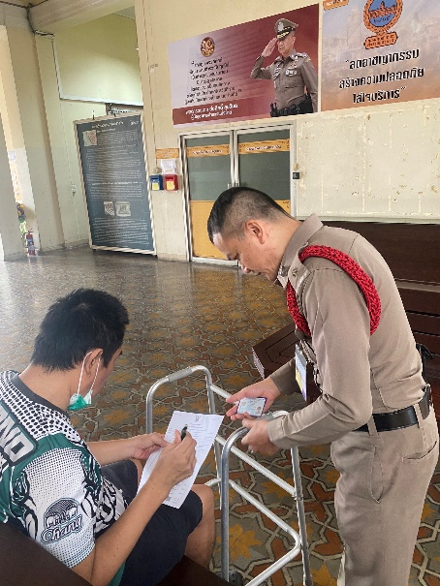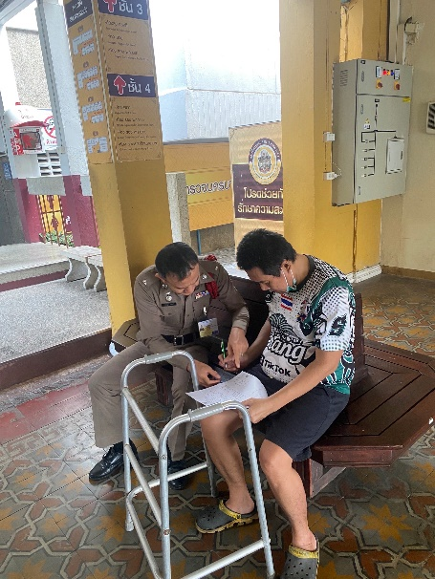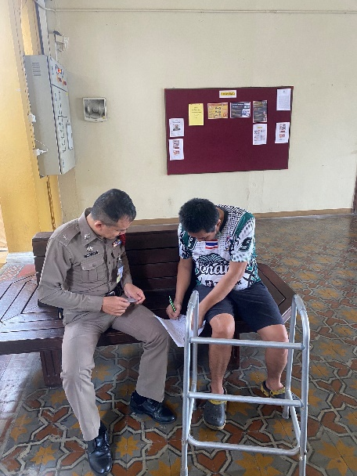

ของหายได้คืน Lost and Found
โครงการ/กิจกรรม : เจ้าหน้าที่ฝ่ายสอบสวนประสานผู้ทำโทรศัพท์มือถือตกมารับคืน
รายละเอียด : เจ้าหน้าที่ฝ่ายสอบสวน สน.พระราชวัง ประสานผู้ทำโทรศัพท์มือถือตกในพื้นที่สถานี
ตำรวจนครบาลพระราชวัง มารับคืน ณ ห้องรับแจ้งความสถานีตำรวจนครบาลพระราชวัง
ระยะเวลา : วันที่ 1 กุมภาพันธ์ 2567 – 29 กุมภาพันธ์ 2567
หน่วยงานรับผิดชอบ : ฝ่ายสอบสวน สถานีตำรวจนครบาลพระราชวัง

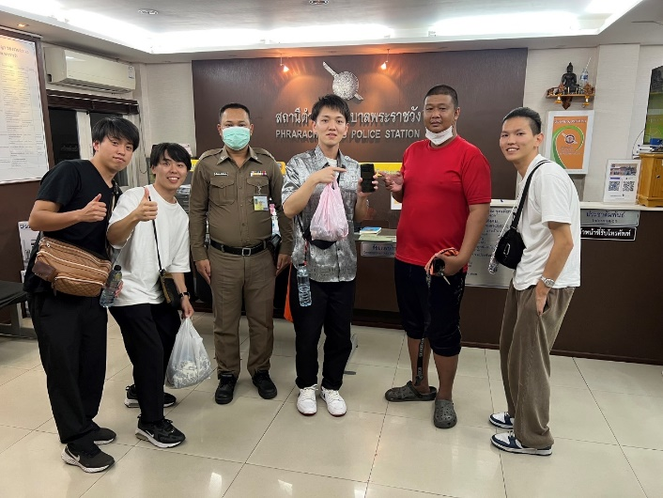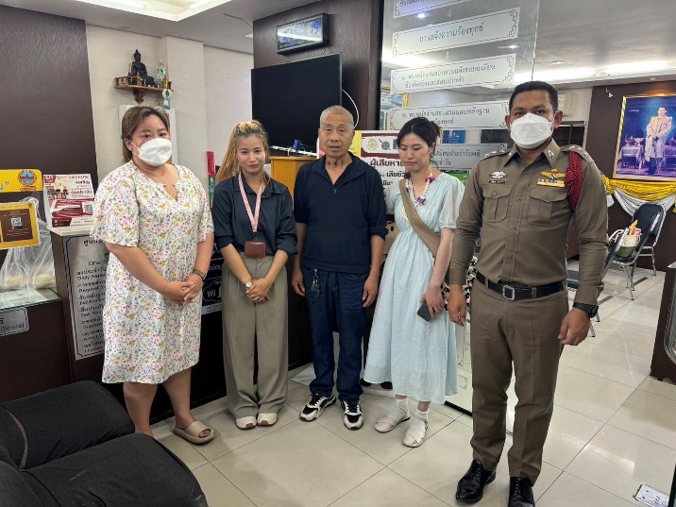

ประชาสัมพันธ์ข้อมูลในพื้นที่ให้แก่นักท่องเที่ยวชาวต่างชาติ
โครงการ/กิจกรรม : ประชาสัมพันธ์ข้อมูลในพื้นที่รับผิดชอบของสถานีตำรวจนครบาลพระราชวังให้แก่นักท่องเที่ยวต่างชาติที่เดินทางเข้ามาท่องเที่ยวในพื้นที่สถานีตำรวจนครบาลพระราชวัง
รายละเอียด : พ.ต.ท.กัมปนาท แคยิหวา สว.(สอบสวน)สน.พระราชวัง ให้ความช่วยเหลือและบริการประชาสัมพันธ์
ข้อมูลเส้นทางการท่องเที่ยวในพื้นที่สถานีตำรวจนครบาลพระราชวัง
ระยะเวลา : วันที่ 1 กุมภาพันธ์ 2567 – 29 กุมภาพันธ์ 2567
หน่วยงานรับผิดชอบ : ฝ่ายสอบสวน สถานีตำรวจนครบาลพระราชวัง

